JÍDELNÍČEK od 16.2-20.2.2026
PONDĚLÍ:
rohlík s tvarohovou pomaz.s vejci, mléčný koktejl, mix ovoce, (A: 1,3,6,7)
polévka bramborová, (A: 1,9)
zeleninový kuskus s kuřecím masem, zelný salát, sirup, (A: 1)
chléb s másle a džemem, jablko, švestkový čaj, (A: 1,6,7)
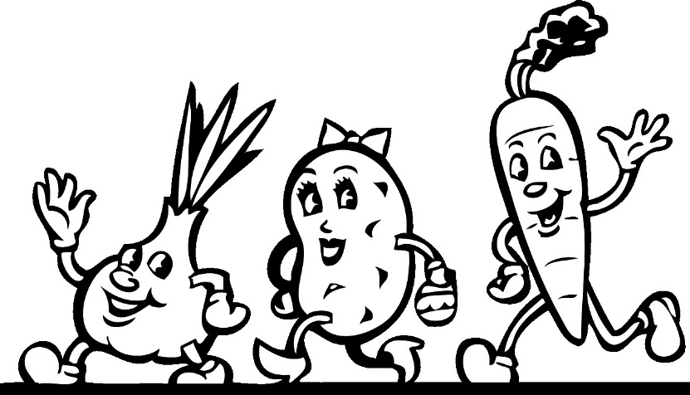
ÚTERÝ:
chléb s celerovou pomaz.s jablky, mléko, mix ovoce, (A: 1,6,7,9)
polévka krupicová s vejci, (A: 1,3)
vepřové na kmíně, dušená rýže, nápoj%ovece, (A: 1)
chléb s mrkvovou pomaz.se sýrem, čaj s citr. . (A: 1,6,7)
STŘEDA:
selský rohlík s česnekovou pomaz., kakao, mix ovoce, (A: 1,6,7)
polévka květáková, (A: 1)
zapečené těstoviny s mletým masem, zelný salát, minerálka, (A: 1)
chléb s vlašskou pomaz., čaj s citr..(A: 1,6,7)
ČTVRTEK:

mléčný dezert s cornflakes, čaj s medem, mix ovoce, (A: 1,6,7)
polévka jáhlová, (A: 9)
kuřecí v mrkvi, vař.brambor, nápoj50%ovoce, (A: 1,7)
chléb s pomaz z rybiček, limetkový čaj. (A: 1,4,6,7)
PÁTEK:
chléb slunečnicový s pomaz.z lučiny s paprikou, mléko, mix ovoce, (A: 1,6,7)
polévka zeleninová s masovou rýží, (A: 1,3,9) provozní:Renata Mrázková
fazolový kotlík, citronáda, (A: 1) kuchařka:Jana Pialová
chléb s italskou pomaz., čaj s citr.,(A: 1,6,7) Změna jídelníčku vyhrazena!

Děti mají v nabídce: jablka, banány, hroznové víno, kiwi,,hrušky ,mandarinky a
zeleninu: rajčata, okurky, zelí ,kedlubny ,mrkev, papriku a ředkvičky.

